Жил-был мужичок в крайней избе на селе, что стояла подле самого леса. А в лесу жил медведь и, что ни осень, заготовлял себе жилье, берлогу, и залегал в нее с осени на всю зиму; лежал да лапу сосал. Мужичок же весну, лето и осень работал, а зимой щи и кашу ел да квасом запивал. Вот и позавидовал ему медведь; пришел к нему и говорит:
- Соседушка, давай задружимся!
- Как с вашим братом дружиться: ты, Мишка, как раз искалечишь! - отвечал мужичок.
- Нет, - сказал медведь, - не искалечу. Слово мое крепко - ведь я не волк, не лиса: что сказал, то и сдержу! Давай-ка станем вместе работать!
- Ну ладно, давай! - сказал мужик.
Ударили по рукам.
Вот пришла весна, стал мужик соху да борону ладить, а медведь ему из лесу вязки выламывает да таскает. Справив дело, уставив соху, мужик и говорит:
- Ну, Мишенька, впрягайся, надо пашню подымать. Медведь впрягся в соху, выехали в поле.
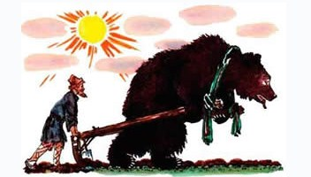
Мужик, взявшись за рукоять, пошел за сохой, а Мишка идет впереди, соху на себе тащит. Прошел борозду, прошел другую, прошел третью, а на четвертой говорит:
- Не полно ли пахать?
- Куда тебе, - отвечает мужик, - еще надо дать концов десятка с два!
Измучился Мишка на работе. Как покончил, так тут же на пашне и растянулся.
Мужик стал обедать, накормил товарища да и говорит:
- Теперь, Мишенька, соснем, а отдохнувши, надо вдругорядь перепахать.
И в другой раз перепахали.
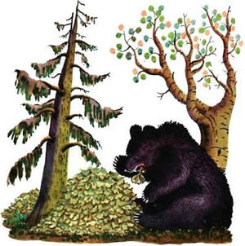
- Ладно, - говорит мужик, - завтра приходи, станем боронить и сеять репу. Только уговор лучше денег. Давай наперед положим, коли пашня уродит, кому что брать: всё ли поровну, всё ли пополам, или кому вершки, а кому корешки?
Мне вершки, - сказал медведь.
- Ну ладно, - повторил мужик, - твои вершки, а мои корешки.
Как сказано, так сделано: пашню на другой день заборонили, посеяли репу и сызнова заборонили.
Пришла осень, настала пора репу собирать. Снарядились наши товарищи, пришли на поле, повытаскали, повыбрали репу: видимо-невидимо ее.
Стал мужик Мишкину долю - ботву срезать, вороха навалил с гору, а свою репу на возу домой свез. И медведь пошел в лес ботву таскать, всю перетаскал к своей берлоге. Присел, попробовал, да, видно, не по вкусу пришлась!..
Пошел к мужику, поглядел в окно; а мужик напарил сладкой репы полон горшок, ест да причмокивает.
"Ладно, - подумал медведь, - вперед умнее буду!"
Медведь пошел в лес, залег в берлогу, пососал, пососал лапу да с голодухи заснул и проспал всю зиму.
Пришла весна, поднялся медведь, худой, тощий, голодный, и пошел опять набиваться к соседу в работники - пшеницу сеять.
Справили соху с бороной. Впрягся медведь и пошел таскать соху по пашне! Умаялся, упарился и стал в тень.
Мужичок сам поел, медведя накормил, и легли оба соснуть. Выспавшись, мужик стал Мишку будить:
- Пора-де вдругорядь перепахивать. Нечего делать, принялся Мишка за дело! Как кончили пашню, медведь и говорит:
- Ну, мужичок, уговор лучше денег. Давай условимся теперь: на этот раз вершки твои, а корешки мои. Ладно, что ли?
- Ладно! - сказал мужик. - Твои корешки, мои вершки! Ударили по рукам. На другой день пашню заборонили, посеяли пшеницу, прошли по ниве бороной и еще раз тут же помянули, что теперь-де медведю корешки, а мужичку вершки.
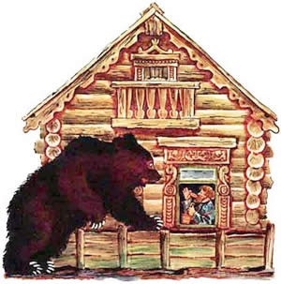
Настала пора пшеницу убирать; мужик жнет не покладаючи рук; сжал, обмолотил и на мельницу свез. Принялся и Мишка за свой пай надергал соломы с корнями целые вороха и пошел таскать в лес к своей берлоге. Всю солому переволок, сел на пенек отдохнуть да своего труда отведать. Пожевал соломки - нехорошо! Пожевал корешков - не лучше того! Пошел Мишка к мужику, заглянул в окно, а мужичок сидит за столом, пшеничные лепешки ест, бражкой запивает да бороду утирает.
"Видно, уж моя такая доля, - подумал медведь, - что из моей работы проку нет: возьму вершки - вершки не годятся; возьму корешки - корешки не едятся!"
Тут Мишка с горя залег в берлогу и проспал всю зиму, да уж с той поры не ходил к мужику в работу. Коли голодать, так лучше на боку лежать.
Иллюстрации В.Конашевича.

